

Název školy: Základní škola a Mateřská škola Kladno, Norská 2633
Autor: Mgr. Kateřina Wernerová
Název materiálu: VY_52_INOVACE_ Pr.7.We.53_Rostliny_v_parcich_a_zahradach_opakovani
Datum: 9. 11. 2013
Ročník: sedmý
Vzdělávací oblast: Člověk a příroda
Vzdělávací obor: Přírodopis
Název: Rostliny v parcích a zahradách opakování
Číslo operačního programu: CZ.1.07/1.4.00/21.3489
Název projektu: UČÍME SE S RADOSTÍ

Anotace: Pracovní list lze použít ke shrnutí učiva o dřevinách a bylinách v okrasných parcích a zahradách
Klíčová slova: park, dřevina, bylina

Rostliny v parcích a zahradách - opakování

- Vysvětli následující pojmy, vysvětlení nebo příklady zapiš do rámečků.
- Dendrologie
- Letnička
- Estetická funkce parku

- Na obrázcích vidíš dva druhy parků. Pojmenuj, o jaký druh se jedná, a u každého napiš tři typické znaky tohoto parku.

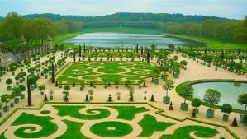

……………………………………………………..……………….
……………………………………………………………………….
………………………………………………………………………
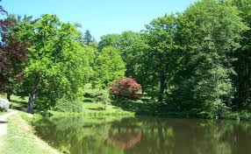

…………………………………………………………………
…………………………………………………………………
…………………………………………………………………

- Na obrázcích jsou vyobrazeny tři okrasné byliny. Pod obrázky máš nápovědy, které ti pomohou určit správné názvy. Do bubliny u obrázku přiřaď číslo správné nápovědy a k obrázku správný název rostliny.

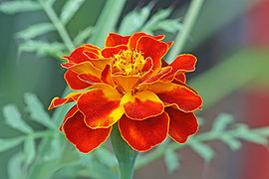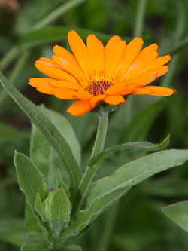

- Lidový název afrikán, jednoletá i vytrvalá rostlina, žluté, oranžové nebo červené květy, výrazně voní, odpuzuje některý hmyz……………………..
- Trvalka s hlízovitými kořeny, bohaté květy různých barev i žíhané, název rostliny je stejný jako jedno ženské jméno………………………………..
- Letnička s léčivými účinky, plody mají srpkovitý tvar, kvete žlutě a oranžové……………………………………

- Přiřaď k obrázkům správné názvy dřevin:
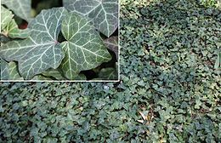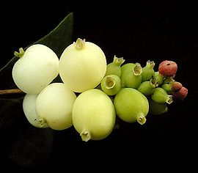

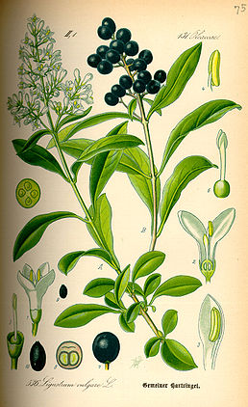

Řešení:
- Dendrologie – vědní obor, zkoumající dřeviny. Letnička – roste jen jeden rok, kvetoucí bylina. Estetická funkce parku – okrasná funkce.
- Anglický park – travnaté plochy, skupiny stromů, přírodní ráz, jezírko, lavičky…. Francouzský park – pravidelné geometrické tvary záhonů, ozdobné prvky, sochy, fontány…
- 1) aksamitník, 2) jiřina, 3) měsíček lékařský
- Břečťan popínavý, pámelník, ptačí zob obecný

Použité odkazy:
FRANK VINCENTZ. Wikipedia [online]. [cit. 9.11.2013]. Dostupný na WWW: http://cs.wikipedia.org/wiki/Soubor:Symphoricarpos_albus8_ies.jpg
NEZNÁMÝ. Wikipedia [online]. [cit. 9.11.2013]. Dostupný na WWW: http://cs.wikipedia.org/wiki/Soubor:Illustration_Ligustrum_vulgare0.jpg
http://www.turistika.cz/fotogalerie/19429/vrchotovy-janovice-zamecky-park#195567
. SÁČEK, SENIOR. Wikipedia [online]. [cit. 9.11.2013]. Dostupný na WWW: http://cs.wikipedia.org/wiki/Soubor:Hedera_helix2.jpg
FRANZ EUGEN KÖHLER. Wikipedia [online]. [cit. 9.11.2013]. Dostupný na WWW: http://cs.wikipedia.org/wiki/Soubor:Calendula_officinalis_-_K%C3%B6hler%E2%80%93s_Medizinal-Pflanzen-024.jpg
MUHAMMAD MAHDI KARIM. Wikipedia [online]. [cit. 9. 11. 2013]. Dostupný na WWW: http://cs.wikipedia.org/wiki/Soubor:French_marigold_Tagetes_patula.jpg
KVASNIČKOVÁ D. a kolektiv, Ekologický přírodopis pro 7. ročník, FORTUNA 2004
Galerie Microsoft Word – www.office.microsoft.com

